реклама в шапке сайта
Разметка металла, ее виды
Главная Советы домашнему мастеру Разметка изделий и заготовок из металла: инструмент, способы, правила
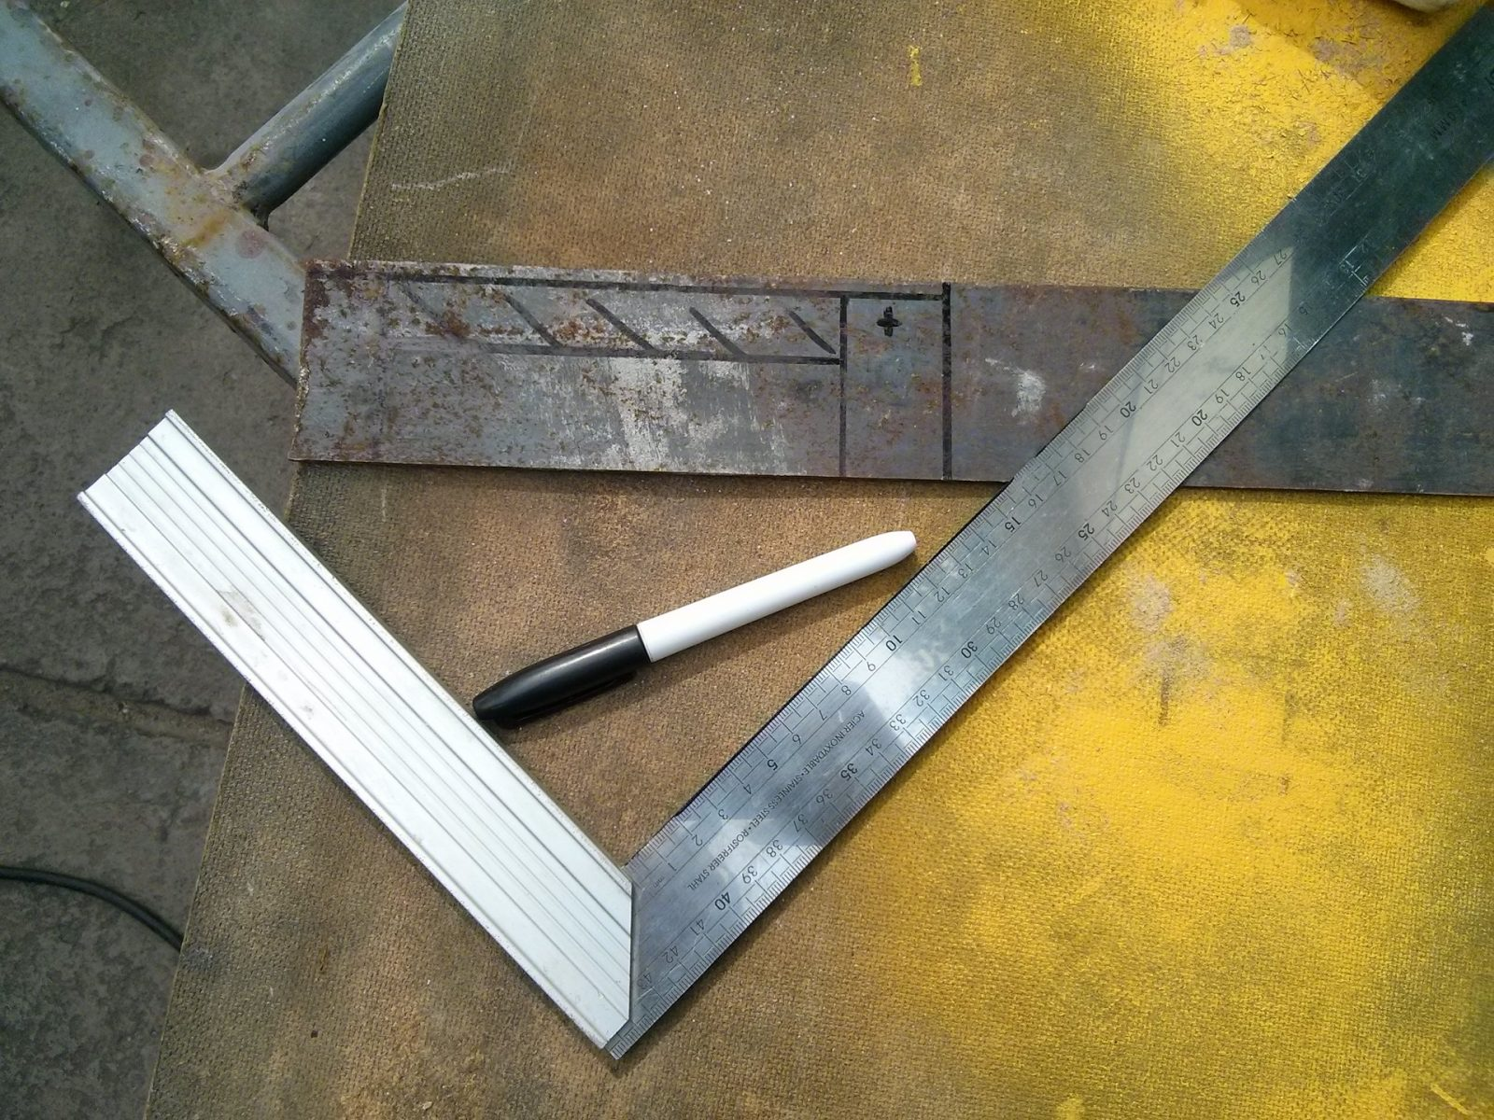
- Советы домашнему мастеру

Разметк а изделий и заготовок из металла: инструмент, способы, правила
16.10.2019
0

При производстве изделий из металла исходный материал — отливки, листовой и профильный прокат — не соответствует по размерам и форме чертежу конструктора. Чтобы отрезать лишний металл, высверлить, отштамповать, сварить или другим образом обработать заготовку, на нее наносят ключевые точки чертежа. Применяясь к этим точкам и линиям, и проводят обработку.

Основное понятие и типы разметки
Как правило, размечают уникальные детали и изделия, производимые малыми и сверхмалыми сериями. Для крупносерийного и массового производства заготовки не размечают, вместо этого используют специальную оснастку и управляющие программы.
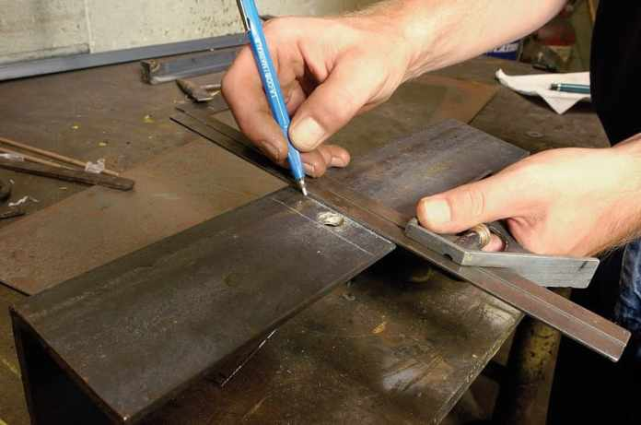

Что такое разметка
Операция нанесения размеров и формы изделия на заготовки называют разметкой. Цель операции — обозначить места, в которых следует обрабатывать деталь, и границы этих действий: точки сверления, линии загиба, линии сварных швов, обозначение маркировки и т.п.
РАЗМЕТКУ ПРОИЗВОДЯТ ТОЧКАМИ, КОТОРЫЕ НАЗЫВАЮТ КЕРНАМИ И ЛИНИЯМИ, КОТОРЫЕ НАЗЫВАЮТ РИСКАМИ.
Риски процарапываются в поверхности металла острым инструментом или наносятся маркером. Керны набиваются специальным инструментом — кернером.
По способу выполнения различают такие виды разметки, как:
- Ручная. Ее делают слесари.
- Механизированная. Выполняется с использованием средств механизации и автоматизации.
По поверхности нанесения различают
- Поверхностная. Наносится на поверхность заготовки в одной плоскости и не связана с линиями и точками разметок, наносимых на другие плоскости.
- Пространственная. Проводится в единой трехмерной системе координат.
Выбор между поверхностной и пространственной разметкой определяется, прежде всего, сложностью пространственной конфигурации детали.

Требования к разметке
Слесарная разметка должна отвечать следующим требованиям:
- точно передавать ключевые размеры чертежа;
- быть ясно видимой;
- не стираться и не смазываться в ходе операций механической и термической обработки;
- не ухудшать внешний вид готового изделия.
Разметка деталей должна проводиться качественным инвентарным инструментом и приспособлениями, подлежащими периодической поверке.

Нанесение рисок
Стандарт регламентирует порядок нанесения разметочных линий:
- горизонтальные;
- вертикальные;
- наклонные;
- криволинейные.
Нанесение криволинейных элементов после прямолинейных дает еще одну возможность проверить их точность. Дуги должны замыкать прямые, сопряжение должно быть гладким.
Прямые риски проводят хорошо заточенной чертилкой, без отрыва за один прием. Чертилку при этом наклоняют в сторону от линейки или угольника, чтобы не вносить искажений.
Параллельные прямые чертят, используя угольник и перемещая его вдоль опорной линейки на требуемую дистанцию.
Если в заготовке уже есть отверстия, то для привязки разметочный линий к ним применяют специальный инструмент — центроискатель.
Для того чтобы разметить наклонные линии, используют разметочный транспортир с шарнирной линейкой, закрепленной в его нулевой точке.
Для особо точной разметки в слесарном деле применяют штангенциркули. Они позволяют измерять расстояния и процарапывать риски с точностью до сотых долей миллиметра.

Накернивание разметочных линий
Для того чтобы точнее провести риску, в ее начале и в конце ставят керны. Это позволяет визуально контролировать положение линейки во время прочерчивания.
НА РИСКАХ БОЛЬШОЙ ПРОТЯЖЕННОСТИ ВСПОМОГАТЕЛЬНЫЕ КЕРНЫ СТАВЯТСЯ ТАКЖЕ И ЧЕРЕЗ
КАЖДЫЕ 5-15 СМ.
Линии окружностей накернивают в четырех точках — концах перпендикулярных диаметров.
Если размечают уже обработанные поверхности, то кернение применяют только в начале и конце рисок.
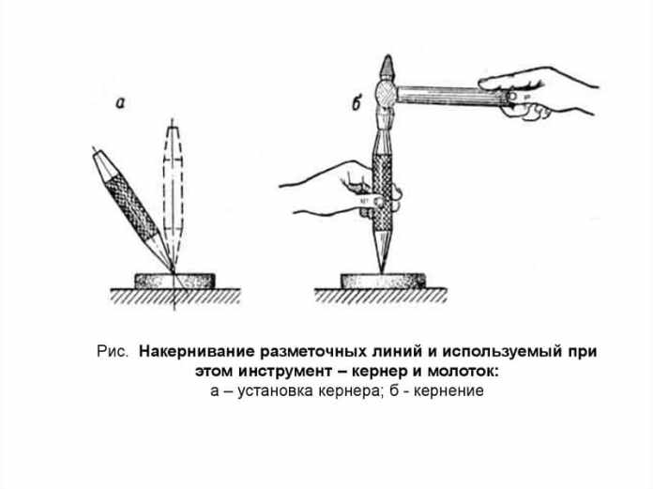
После чистовой обработки риски продлевают на боковые поверхности и ставят керны уже на них.

Приемы разметки
В слесарном деле применяют следующие приемы:
- По шаблону. Используется в случае мелкосерийного производства. Шаблон изготавливают из металлопроката, всю партию размечают (или даже обрабатывают) через единожды размеченные прорези и отверстия в этом листе. Для деталей сложной формы может быть сделано несколько шаблонов для разных плоскостей.
- По образцу. Размеры переносят с детали — образца. Применяется при изготовлении новой детали взамен сломанной.
- По месту. Используется при производстве сложных многокомпонентных изделий и конструкций. Заготовки размещаются на плоскости или в пространстве в том порядке, в котором они входят в конечное изделие и размечаются совместно.
- Карандашом (или маркером). Используется для заготовок из сплавов алюминия, чтобы чертилка не разрушала пассированный защитный слой.
- Точная. Делается теми же методами, но применяются измерительные и разметочные инструменты особой точности.
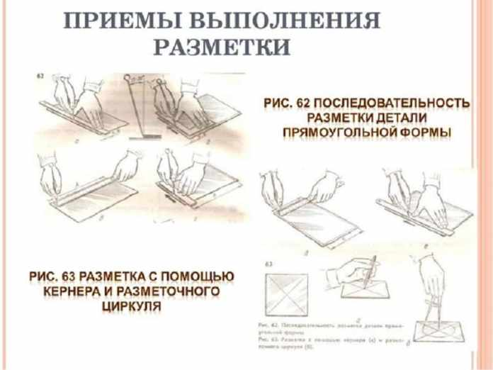
Выбор приемов проводят в соответствии с конструкторскими и технологическими указаниями.

Брак при разметке
Прежде всего, при разметке всплывает брак, допущенный на предыдущих стадиях изготовления. Продукция заготовительных участков или цехов, а также материалы, приобретенные на других предприятиях, обнаруживают:
- нарушение размеров
- искажение формы
- коробление.
Такие отливки или прокат дальнейшим разметочным операциям не подлежат, а возвращаются в подразделение или организацию, допустившую брак, для его исправления.
На этапе собственно разметки брак может быть вызван следующими факторами:
- Неточность чертежа. Слесарь, не задумываясь, отображает неправильные размеры на детали, и в ходе дальнейшей обработки выходит бракованная продукция.
- Неточность или неисправность инструментов. Все разметочные инструменты подлежат обязательной периодической поверке в метрологической службе предприятия или в авторизованном метрологическом центре.
- Неправильное использование инструмента или вспомогательных разметочных принадлежностей. Известны случаи, когда вместо мерных калиброванных подкладок для выставления уровня использовались обычные подкладки. В этом случае также возможна ошибочное нанесение углов и уклонов.
- Неточность установки заготовки на разметочный стол или плазу. Приводят к перекосам при откладывании размеров, нарушению параллельности и соосности.
- Неправильный выбор базовых плоскостей. Возможно также, что часть размеров наносилась от базовых плоскостей, а часть — от черновых поверхностей заготовки.
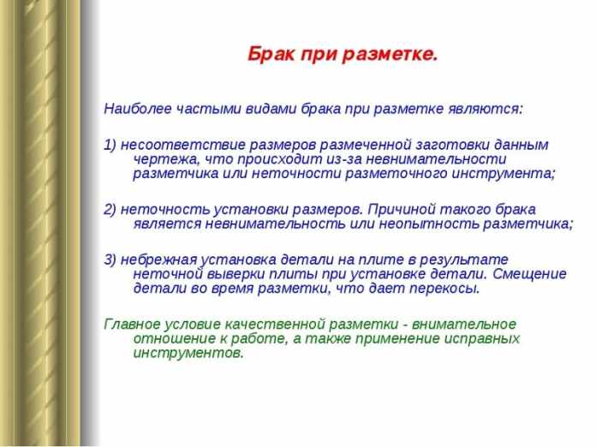
Отдельно в ряду причин брака стоят ошибки разметчика. К ним относится:
- Неправильно прочитанный чертеж. Возможно нанесение радиуса вместо диаметра и наоборот, неточное нанесение центров отверстий относительно центровых рисок и т.п. В случае возникновения затруднений слесарь обязан обратиться за разъяснениями к бригадиру или мастеру.
- Неаккуратность и невнимательность при кернении и нанесении линий.
ЧЕЛОВЕЧЕСКИЙ ФАКТОР, К СОЖАЛЕНИЮ, ЯВЛЯЕТСЯ НАИБОЛЕЕ РАСПРОСТРАНЕННОЙ ПРИЧИНОЙ РАЗМЕТОЧНОГО БРАКА.
Халатность может допустить как сам слесарь, так и его руководители, не поверившие вовремя инструмент или выдавшие неподходящие разметочные приспособления.
Обычно разметочные операции поручают наиболее опытным и ответственным работникам, рассчитывая на то, что они не будут механически переносить размеры с чертежа на заготовку, а отнесутся к делу вдумчиво и вовремя заметят и устранят причины возможного брака самостоятельно или обратившись к своим руководителям.

